VY_32_INOVACE_11_VINF_8_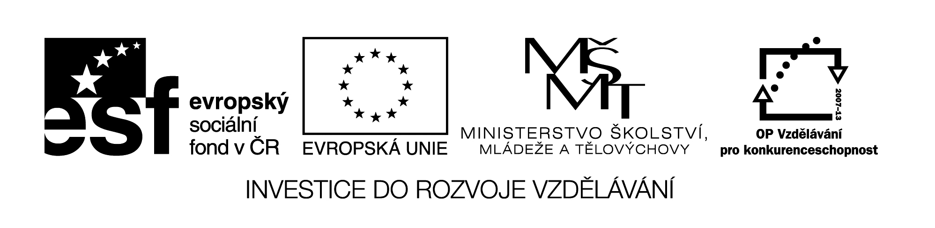18

|  |  |
| --- | --- |
| **Šablona č. 11** | |
| **Vzdělávací oblast** | Informační a komunikační technologie |
| **Předmět** | Informatika |
| **Tematický okruh** | Zpracování a využití informací |
| **Ročník** | 8. |
| **Anotace** | Zpracované učivo určitého tématického okruhu (přípravy na vyuč. hodiny =metodika) |
| **Autor** | Mgr. Ciboch Michal |
| **Očekávaný výstup** | Zvládá použít grafický editor k úpravě obrázků, ovládá jeho základní uživatelské vlastnosti |
| **Průřezová témata** |  |
| **Klíčová slova** | Grafický editor, Gimp, prostředí, panely, nástroj, výběr, vložení obrázku |
| **Druh učebního materiálu** | Prezentace |